**Sistema de gestión de productos con carrito**

**tecnologías que ocupé:**

**-Python (Flask)**

**-Flask-SQLAlchemy**

**-Bootstrap 5**

**-Bootstrap Icons**

**Estructura del Proyecto MVC**

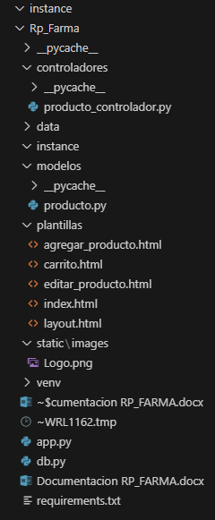

**Requisitos Previos**

-Python 3.10 o superior

-pip

-DB Browser for SQLite **(opcional para ver la base de datos)**

**Pasos para Ejecutar Localmente**

**1 Descomprime el archivo**

- Descarga el archivo **RP_Farma.rar** que se entrega.

- Extrae todo su contenido en una carpeta de tu preferencia.

**2 Abre la terminal y navega a la carpeta del proyecto por ejemplo :**

**cd** C:\Users\Agustin\Escritorio\Prueba_Farma\Rp_Farma

**3 Instala las dependencias**

**3.1**  Instala Python desde visual code

**3.2 Luego en el terminal pon :**

Pip install flask

Pip install Flask-SQLAlchemy

**4 Verifica la base de datos**

No necesitas hacer nada.

Al ejecutar la app se crea automáticamente **productos.db** en la carpeta **data**. ( o en este caso el archivo ya va con mi base de datos con productos )

**5 inicia la aplicación en consola**

python app.py (Dentro de ultima ruta …\Rp_Farma)

**6 Abre en tu navegador**

<http://127.0.0.1:5000/> ( A mi me dio esa en mi local ojo que te podría dar otra pero de todas formas te recomiendo abrir desde consola al navegador directo dando CTRL + CLICK EN LA IP eso te abrirá tu navegador con la appWeb.

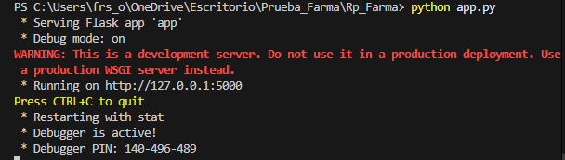

**7 listo!**

**Funcionalidades**

- CRUD de productos (Crear, Editar, Eliminar, Leer)

- Carrito de compras

- Marca los productos con bajo stock con un cuadro ROJO

- Mensajes de éxito para cada acción

- Diseño clínico responsivo: colores celeste y blanco

- Íconos médicos en botones y acciones (Bootstrap Icons)

- Base de datos SQLite que puedes abrir en DB Browser for SQLite ( o programa que tengas para esa tarea )

**Base de Datos**

- **productos.db** se guarda localmente en **data**.

- Tabla: **producto** con campos **id**, **nombre**, **precio**, **stock**.

- Puedes editar o inspeccionar registros con DB Browser for SQLite( o el que tengas )

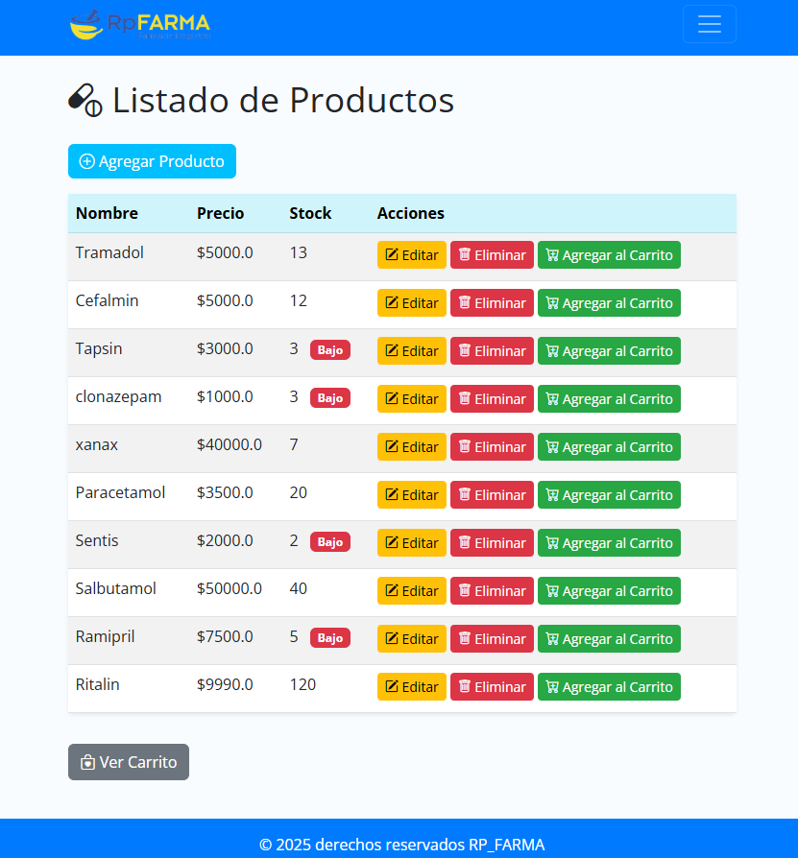

**Carrito de Compras**

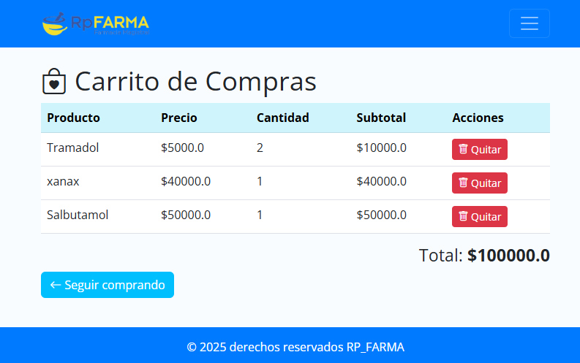

**Botones Layout (Contraible)**

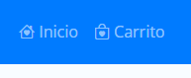 

**Mensajes de actualización**

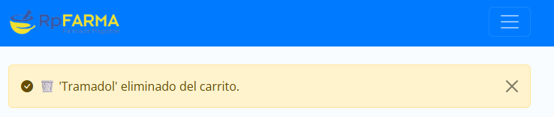

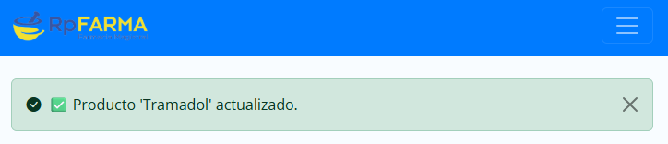

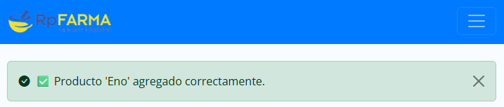

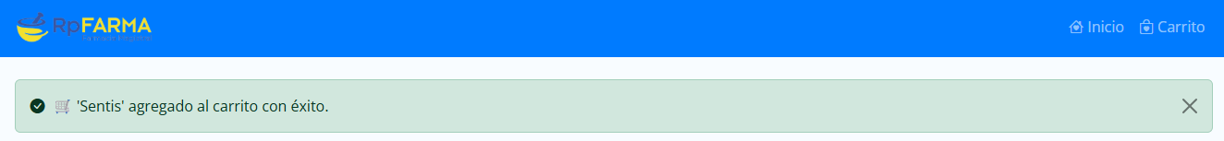

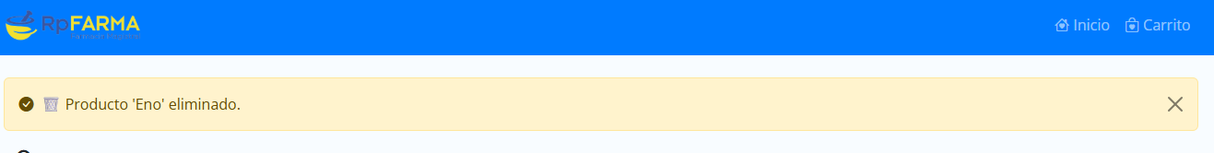

- Desarrollador: Alejandro Palma Carcamo

- Fecha: Julio 2025

**Retroalimentación**

Hola Agustín

Quiero compartirte un breve resumen de cómo me fue con el desarrollo del proyecto **RP_Farma**

**Lo que más me costó** fue conectar correctamente la base de datos SQLite con Flask. El famoso **error 500** me quitó bastante tiempo hasta entender bien la estructura y rutas absolutas.

También fue todo un desafío volver a tomar ritmo con la estructura **MVC**, ya que no la veía desde diciembre, pero después de repasar los conceptos, pude armar el Blueprint(EndPoints), los controladores, modelos y templates de forma ordenada.

Comencé a trabajar en esto el día Miércoles a las **22:00 hrs**, justo después de salir de Inacap, y ahora siendo las **1:12 AM**, puedo decir que lo tengo funcionando correctamente.

Además, como valor agregado le integré el **logo de la farmacéutica** en la barra de navegación y un **Footer** con la marca **RP FARMA 2025**, cuidando un estilo limpio y profesional.

Quedo atento a cualquier comentario o sugerencia que tengas.  
¡Gracias por tu tiempo y nos estamos viendo!

Saludos,

Alejandro Palma Carcamo